|  |  |  |
| --- | --- | --- |
|  |  | УТВЕРЖДАЮ |
|  |  | Руководитель образовательной программы  ________________ Сергеева Е. Г.  «____» _____________ 20__ г.  М.П. |

**ТЕХНИЧЕСКОЕ ЗАДАНИЕ**

на разработку

«Мобильного приложения геолокационной социальной сети»

|  |  |  |
| --- | --- | --- |
| СОГЛАСОВАНО |  | СОГЛАСОВАНО |
| Колледж ВятГУ  ________________ Солянов А. А.  «____» _____________ 20__ г.  М.П. |  | Руководитель УП  ________________ Долженкова М. Л.  «____» _____________ 20__ г. |
|  |  |  |
|  |  |  |
|  |  |  |
|  |  |  |

2025

**Содержание**

1 Общие положение 1

1.1 Полное наименование системы и ее условное обозначение 1

1.2 Наименование организации-заказчика и организаций-участников работ 1

1.3 Плановые сроки начала и окончания работы по создания системы 1

1.4 Порядок оформления и предъявления заказчику результатов работ по созданию системы 1

1.5 Перечень нормативно-технических документов, методических материалов, использованных при разработке ТЗ 1

1.6 Определения, обозначения и сокращения 2

2 Назначение и цели создания системы 3

2.1 Назначение системы 3

2.2 Цели создания системы 3

3 Характеристика объектов автоматизации 4

3.1 Процессы, подлежащие автоматизации 4

3.2 Пользователи, выполняющие процессы 4

3.3 Существующее программное обеспечение 4

3.4 Существующее техническое обеспечение 5

3.5 Существующее нормативно-правовое обеспечение 5

4. Описание предметной области 6

Аналог 1: 7

Аналог 2: 9

Аналог 3: 11

5 Требования к системе 13

5.1 Требование к системе 13

5.1.1 Требования к структуре и функционированию системы 13

5.1.2 Показатели назначения 14

**5.1** 14

5.1.3 Требования к надежности 14

5.1.4 Требования к безопасности 14

5.1.5 Требования к защите информации от несанкционированного доступа 16

5.1.6 Требования к патентной чистоте 16

5.2 Требование к функциям (задачам), выполняемым системой 16

5.3 Требования к видам обеспечения 19

**5.3** 19

5.3.1 Требования к математическому обеспечению 19

5.3.2 Требование к информационному обеспечению 19

5.3.3 Требования к лингвистическому обеспечению 19

5.3.4 Требования к метрологическому обеспечению 19

5.3.5 Требование к техническому обеспечению 19

5.3.6 Требование к форматам хранения данных 19

6 Состав и содержание работ по созданию системы 20

7 Порядок контроля и приемки системы 22

7.1 Виды испытаний 22

7.2 Общие требования 22

8 Требования с составу и содержанию работ по подготовке объекта автоматизации к вводу систмы в действие 23

9 Требования к документированию 24

10 Требования к приемо-сдаточным испытаниям 25

10.1 Виды испытаний 25

10.2 Общие требования 25

# Общие положение

## Полное наименование системы и ее условное обозначение

Полное название системы: «Мобильное приложение геолокационной социальной сети»

## Наименование организации-заказчика и организаций-участников работ

Заказчик: Колледж ВятГУ

Разработчик: Студент колледжа ВятГУ  
Солянов Арсений Алексеевич группы ИСПк-406-52-00

## Плановые сроки начала и окончания работы по создания системы

Разработка описываемого настоящим документом программного продукта должна быть осуществлена с 01.09.2025 по 01.12.2025.

## Порядок оформления и предъявления заказчику результатов работ по созданию системы

Мобильное приложение передается Заказчику в виде готового программного обеспечения, размещенного на сервере разработчика или в облачной инфраструктуре.

Приемка системы осуществляется комиссией, состоящей из представителей Заказчика и Исполнителя. В ходе приемки проверяется соответствие реализованной функциональности требованиям настоящего ТЗ.

## Перечень нормативно-технических документов, методических материалов, использованных при разработке ТЗ

При разработке мобильного приложения и создании проектно-эксплуатационной документации

Исполнитель руководствовался требованиями следующих нормативных документов:

* ГОСТ 19.201-78. ТЕХНИЧЕСКОЕ ЗАДАНИЕ. ТРЕБОВАНИЯ К СОДЕРЖАНИЮ И ОФОРМЛЕНИЮ;
* ГОСТ 34.201-89. Информационная технология. Комплекс стандартов на автоматизированные системы. Виды, комплексность и обозначение документов при создании автоматизированных систем.
* Федеральный закон «Об информации, информационных технологиях и о защите информации» от 27.07.2006 N 149-ФЗ;
* ГОСТ 34.601-90. Комплекс стандартов на автоматизированные системы. Автоматизированные системы. Стадии создания;

## Определения, обозначения и сокращения

Настоящий документ содержит следующие аббревиатуры и сокращения:

* БД — База данных
* ПК — Персональный компьютер
* ЭВМ — Электронно-вычислительная машина
* ЯП — Язык программирования
* API — Application Programming Interface
* UI — User Interface (Пользовательский интерфейс)
* UX — User Experience (Опыт пользователя)

# Назначение и цели создания системы

## Назначение системы

Мобильное приложение предназначено для поиска локальных мероприятий с возможностью удобного поиска событий в своем городе. Приложение позволяет находить интересные события, использовать систему фильтров для точного подбора мероприятий по различным критериям. Система обеспечивает простой и интуитивный интерфейс для просмотра информации о культурных, спортивных, образовательных и развлекательных мероприятиях с возможностью сохранения избранных событий.

## Цели создания системы

Основными целями создания мобильного приложения являются:

* Автоматизация поиска мероприятий: Создание удобного инструмента для получения актуальной информации о локальных событиях, что позволит пользователям быстро находить интересующие их мероприятия.
* Доступность и удобство: Обеспечение простого и интуитивно понятного интерфейса для широкого круга пользователей, включая жителей города, туристов и организаторов событий.
* Персонализация: Возможность настройки фильтров и сохранения избранных мероприятий для индивидуальных потребностей пользователей.
* Соответствие требованиям безопасности: Обеспечение защиты персональных данных пользователей и предотвращение несанкционированного доступа.
* Интеграция с внешними источниками данных: Подключение к надежным источникам информации для обеспечения точности и актуальности данных.

# Характеристика объектов автоматизации

## Процессы, подлежащие автоматизации

Процессы, подлежащие автоматизации, включают:

* Получение и обновление данных о мероприятиях: Автоматический сбор актуальной информации о событиях, включая расписание, описания, места проведения и стоимость билетов.
* Обработка пользовательских запросов: Реализация функционала для обработки поисковых запросов пользователей, включая фильтрацию, сортировку и отображение результатов поиска мероприятий.
* Управление уведомлениями: Автоматизация процесса подписки на уведомления о новых событиях поблизости, изменениях статусов мероприятий, откликах на приглашения, а также их отправка при наступлении определенных условий (например, напоминаем о начале события, подтверждение участия).
* Управление списком избранных мероприятий: Позволяет пользователям добавлять и удалять события из списка избранных для быстрого доступа и повторного просмотра.

## Пользователи, выполняющие процессы

Данные процессы выполняются следующими пользователями:

* Жители города и туристы: Основные пользователи, которые ищут интересные мероприятия для посещения в своем городе или во время путешествий, желающие открыть для себя новые события и культурные активности.
* Организаторы событий и промоутеры: Специалисты, которым необходим доступ к платформе для анализа популярности различных типов мероприятий и понимания предпочтений аудитории.
* Новички в городе: Пользователи, недавно переехавшие или впервые посещающие город, желающие быстро интегрироваться в местную культурную жизнь и найти подходящие события.

## Существующее программное обеспечение

В настоящее время пользователи для поиска и организации локальных мероприятий, а также для знакомства с людьми с похожими интересами, используют различные сервисы и приложения, такие как «КудаИдем», Kaver, InParty, Welme и другие. Однако эти инструменты часто избыточны по функциональности, сложны в освоении для новых пользователей или разделяют поиск событий и социальное взаимодействие, не предоставляя единой платформы для быстрого поиска компании и событий "здесь и сейчас".  
Разрабатываемое приложение призвано предложить более интуитивный, простой и удобный интерфейс для поиска мероприятий по геолокации, общения и организации совместного досуга, интегрируя все основные функции в едином пространстве.

## Существующее техническое обеспечение

Для работы с мобильным приложением пользователям требуется:

* Устройство с доступом в интернет: Смартфон (iOS либо Android) c установленным мобильным приложением.
* Аккаунт пользователя с авторизацией через Firebase Auth: регистрация и вход осуществляются с помощью интеграции Firebase Auth для удобной и безопасной идентификации (электронная почта, номер телефона, сторонние сервисы).
* Доступ к геолокации устройства: для отображения событий на карте и предоставления персонализированных рекомендаций.
* Серверная инфраструктура: разработчик размещает бэкенд и базу данных на стабильном сервере, обеспечивает работу основных функций приложения, а также интеграцию с облачными сервисами Firebase для хранения медиафайлов и push-уведомлений.

## Существующее нормативно-правовое обеспечение

К существующему нормативно-правовому обеспечению относятся:

* Федеральный закон «Об информации, информационных технологиях и о защите информации» от 27.07.2006 N 149-ФЗ;
* Федеральный закон «О персональных данных» от 27.07.2006 N 152-ФЗ;
* Условия использования и политика конфиденциальности Firebase (включая Firebase Auth, Firebase Storage, Firebase Cloud Messaging) и соблюдение требований Google к обработке пользовательских данных;
* Условия использования API Яндекс.Карт и соответствие требованиям по использованию
* Требования магазинов приложений (Google Play Store, Apple App Store) к публикации мобильных приложений и защите персональных данных пользователей.

Мобильное приложение обеспечит соответствие всем актуальным нормативным требованиям и стандартам по защите информации и персональных данных пользователей.

# Описание предметной области

Предметной областью является организация досуга и поиск локальных мероприятий с использованием мобильных технологий.

Организация досуга и культурных мероприятий – это важнейшая сфера социальной жизни, возникшая с развитием человеческой цивилизации и расширявшаяся с ростом городов и культурных потребностей общества. Уже в древности, как в Греции и Риме, существовали организованные театральные представления, спортивные состязания и религиозные праздники, которые собирали людей для совместного времяпрепровождения. Ещё во времена античных городов люди собирались на площадях для совместных мероприятий, праздников, торговых ярмарок и обмена информацией.

В средневековой Европе появились ярмарки, фестивали и общественные празднества, которые стали центрами культурной и социальной жизни городов. С развитием урбанизации в XIX веке, включая появление общественного транспорта и массовых коммуникаций, ускорилось распространение информации о культурных событиях. В период индустриализации процессы организации встреч и событий стали сложнее, требовали координации и формальных приглашений.

С развитием технологий XX века появились афиши, журналы, радио и телевидение — массовое информирование о мероприятиях стало доступнее, но по-прежнему оставалась проблема поиска актуальной информации о событиях в конкретном месте и времени. В XX веке, с появлением кинотеатров, концертных залов и массовых культурных мероприятий, организация досуга обрела огромную важность.

В XXI веке с приходом смартфонов и интернета каждый пользователь получил доступ к тысячам мероприятий, но стал сталкиваться с избытком информации и сложностью поиска актуальных событий «здесь и сейчас». Сегодня сфера организации мероприятий вышла на новый уровень, во многом благодаря современным цифровым платформам, которые обрабатывают в реальном времени информацию о событиях, доступных пользователям по всему миру.

Современные сервисы афиш и социальные сети частично решают эти задачи, однако движение к удобной автоматизации все ещё актуально: пользователям требуется возможность быстро узнавать о новых событиях поблизости, фильтровать их по интересам и планировать посещение через удобный интерфейс.

Одним из решений этих задач является разработка мобильного приложения, которое позволяет оперативно получать данные о местных событиях, их расписании, стоимости и местах проведения. Современные инструменты поиска, такие как фильтры, геолокация помогают пользователям быстро находить интересующие их мероприятия, упрощая поиск и ускоряя процесс планирования досуга.

Таким образом, предметная область охватывает современные практики организации досуга с учетом геолокации, обеспечивая быстрый доступ к актуальной информации о мероприятиях и создание удобных возможностей для планирования свободного времени.

## Аналог 1:

InParty ([https://inparty.app/)](https://inparty.app/)

InParty — это мобильное приложение для поиска локальных мероприятий, которое позволяет пользователям находить интересные события в своем городе, фильтровать их по различным критериям и сохранять избранные мероприятия для быстрого доступа.

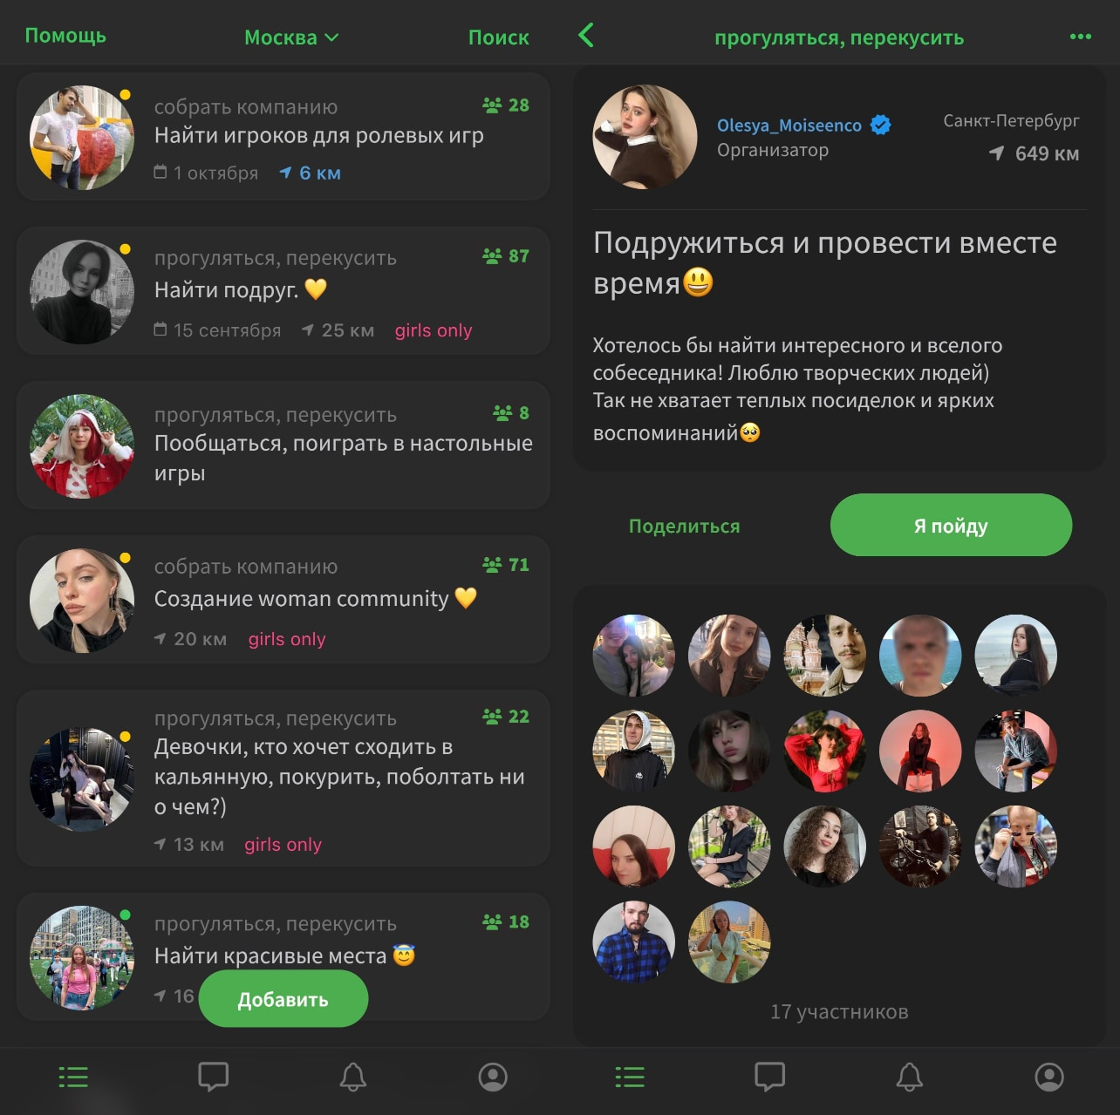

Рисунок 2 – Пример аналога 1

Функции:

* Поиск локальных мероприятий с базовой фильтрацией по категориям.
* Поиск компании для совместного посещения событий.
* Механика знакомства и выбора людей для совместного досуга.
* Просмотр информации о мероприятиях и их участниках.
* Создание профиля для социального взаимодействия.

Особенности:

* Основной фокус на социальном аспекте - поиск попутчиков для мероприятий.
* Система подбора людей с похожими интересами для совместного посещения событий.
* Интеграция социальных функций с поиском мероприятий.
* Возможность знакомства через общие интересы к культурным и развлекательным событиям.

Проблемы:

* Отсутствие качественной карты событий с удобной навигацией.
* Слабая лента мероприятий без точной персонализации.
* Ограниченный выбор событий в базе данных приложения.
* Недостаточно развитая система фильтрации по интересам и предпочтениям.
* Отсутствие возможности для пользователей самостоятельно добавлять новые мероприятия.
* Зависимость от ограниченных источников данных о событиях.

## Аналог 2:

Welme (<https://play.google.com/store/apps/details?id=com.welme&hl=ru>)

Welme — это социальное приложение для знакомств по интересам, которое помогает пользователям находить единомышленников для совместных активностей и хобби, с основным акцентом на построении социальных связей, где мероприятия служат скорее поводом для знакомств, чем самоцелью.

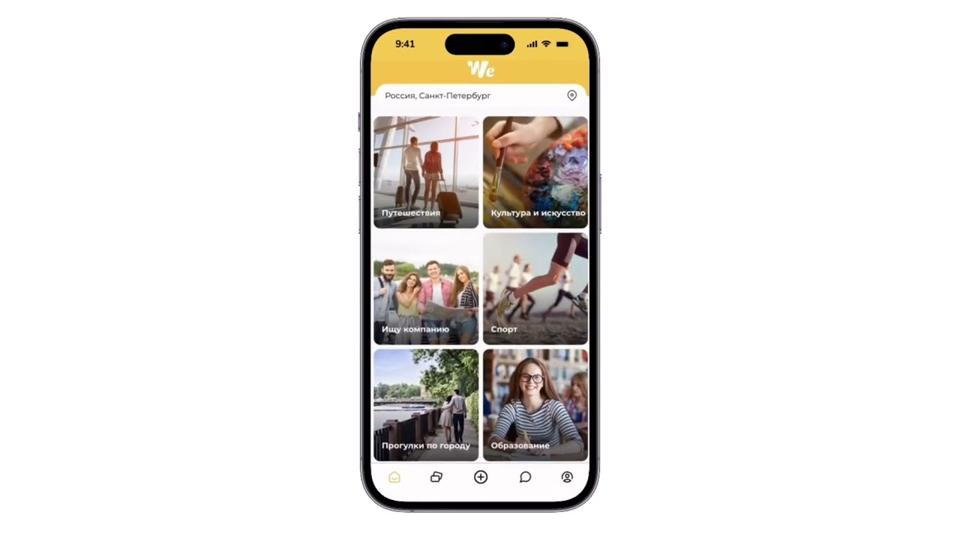

Рисунок 2 – Пример аналога 2

Функции:

* Поиск людей для знакомств по общим интересам и активностям.
* Создание профиля с указанием предпочтений и интересов.
* Система подбора единомышленников для совместной деятельности.
* Просмотр профилей других пользователей с похожими интересами.
* Организация встреч и активностей через социальное взаимодействие.

Особенности:

* Высокая вовлеченность пользователей благодаря социальному фокусу.
* Эффективная система знакомств через общие интересы и хобби.
* Акцент на построении долгосрочных социальных связей.
* Персонализированный подход к подбору людей для совместной деятельности.
* Привлекательная платформа для расширения круга общения.

Проблемы:

* Основной фокус на знакомствах, а мероприятия играют вторичную роль.
* Отсутствие удобной карты для поиска событий поблизости.
* Нет качественной ленты мероприятий для простого просмотра.
* Сложности с поиском конкретных мероприятий в определенной локации.
* Отсутствие широкой афиши событий города.
* Нет гибкой системы добавления новых событий пользователями.
* Ограниченная функциональность для планирования конкретных мероприятий.

## Аналог 3:

Кавёр ([https://kaverapp.ru/)](https://kaverapp.ru/)

Кавёр — это приложение для поиска локальных мероприятий с акцентом на удобную визуализацию событий на карте и быстрый поиск по категориям и городам, без социальных функций взаимодействия между пользователями.

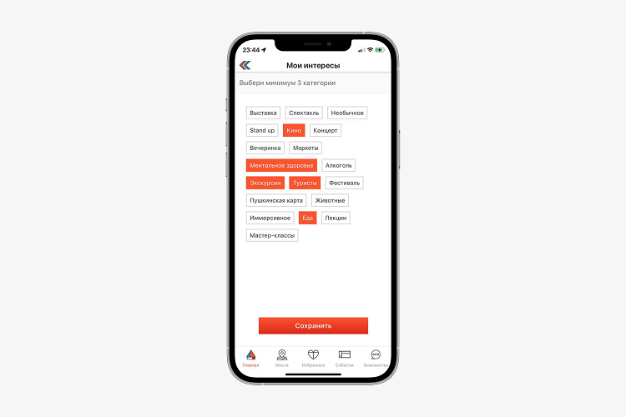

Рисунок 3 – Пример аналога 3

Функции:

* Поиск мероприятий с отображением на интерактивной карте.
* Быстрая фильтрация событий по категориям и географическому расположению.
* Визуализация мест проведения мероприятий с геолокацией.
* Просмотр детальной информации о событиях.
* Навигация к местам проведения мероприятий.

Особенности:

* Качественная интеграция с картами для удобной навигации.
* Эффективная система поиска по городам и категориям событий.
* Четкая визуализация расположения мероприятий в пространстве.
* Простой и понятный интерфейс для поиска событий.
* Фокус на информативности и удобстве поиска мероприятий.

Проблемы:

* Отсутствие социальных функций и возможности поиска компании для посещения событий.
* Нет системы рекомендаций на основе предпочтений пользователя.
* Отсутствие push-уведомлений о новых интересных мероприятиях.
* Нет персонализации контента под конкретного пользователя.
* Ограниченная возможность добавления событий — только для официальных организаторов.
* Отсутствие пользовательского контента и краудсорсинга информации о мероприятиях.

# Требования к системе

## Требование к системе

В требование системы входит:

* показатели назначения;
* требования безопасности;
* требования к надежности;
* требования к патентной чистоте;
* требования к структуре и функционированию системы;

### Требования к структуре и функционированию системы

Перечень подсистем и их назначение:

* Подсистема получения и обновления данных о мероприятиях.
* Подсистема обработки пользовательских запросов и фильтрации.
* Подсистема управления избранными мероприятиями.
* Подсистема геолокации и картографического отображения.
* Подсистема пользовательских профилей.

Перспективы развития и модернизации системы:

* Возможность добавления новых типов и форматов мероприятий.
* Расширение функционала уведомления.
* Интеграция с дополнительными источниками данных (афиши, соцсети, рекомендационные сервисы).
* Возможность добавления маршрутов по разным мероприятиям.

Требования к режимам функционирования системы:

* Работа в режиме реального времени с минимальными задержками.
* Обеспечение круглосуточной доступности, за исключением плановых периодов обслуживания.

Требования к способам и средствам связи для информационного обмена между компонентами системы:

* Использование REST API для получения, обновления и обмена данными о мероприятиях, пользователях и геолокации.
* Обеспечение безопасного обмена данными между мобильным приложением и backend-сервером.

Требования к характеристикам взаимосвязей создаваемой системы со смежными системами:

* Интеграция с внешними API для получения актуальных данных о геолокации.
* Поддержка интеграции с системами аутентификации (Firebase Auth).

Требования по диагностике системы:

* Логирование ошибок и мониторинг состояния системы.
* Возможность быстрого восстановления после сбоев.

### Показатели назначения

Показатели назначения системы:

* Доступность: Система должна обеспечивать доступность 24/7, за исключением запланированных периодов обслуживания.
* Производительность: Среднее время ответа на пользовательский запрос не должно превышать 10 секунд.
* Расширяемость: Возможность добавления новых функций и поддержка увеличения объема данных без значительных изменений архитектуры системы.
* Масштабируемость: Возможность обработки большого количества одновременных запросов пользователей.

### Требования к надежности

Требования к надежности системы:

* Показатель надежности: Среднее время наработки на отказ должно быть не менее 1000 часов.
* Среднее время восстановления: после сбоя система должна быть восстановлена в течение 30 минут.

### Требования к безопасности

Мобильное приложение должно соответствовать требованиям информационной безопасности и защиты персональных данных, включая:

* Идентификация и аутентификация пользователей: использование безопасных методов аутентификации через Firebase Auth.
* Контроль прав доступа: Ограничение доступа к функциям бота на основе ролей пользователей (если применимо).

### Требования к защите информации от несанкционированного доступа

Система должна обеспечивать:

* Шифрование данных: Передача данных между сервером и мобильным приложением должна осуществляться по защищенным каналам (HTTPS).
* Уникальные учетные записи: Идентификация и аутентификация каждого пользователя осуществляется через личный аккаунт с использованием Firebase Auth, что обеспечивает уникальность, безопасность и защиту персональных данных.

### Требования к патентной чистоте

Мобильное приложение должно отвечать требованиям к патентной чистоте в соответствии с законодательством Российской Федерации, не нарушая прав на интеллектуальную собственность других компаний или лиц. Разработчик обязуется использовать только открытые API и лицензированные источники данных.

## Требование к функциям (задачам), выполняемым системой

Все функциональные требования представлены в Таблице 2.

Таблица 2 – Функциональные требования

|  |  |  |  |  |
| --- | --- | --- | --- | --- |
| **Название функции** | **Входные параметры** | **Выходные параметры** | **Описание функции** | **Подсистема** |
| Просмотр списка мероприятий | Категория события, параметры фильтрации (дата, время, цена, расстояние) | Список мероприятий (название, дата, время, место, цена) | Пользователь получает список доступных мероприятий с возможностью поиска и сортировки | Подсистема обработки пользовательских запросов |
| Создание нового мероприятия | Название, описание, дата, время, адрес, категория, стоимость, контактная информация | Подтверждение создания мероприятия, ID созданного события | Пользователь может создать и опубликовать собственное мероприятие в системе | Подсистема обработки пользовательских запросов |
| Добавление мероприятия в избранное | ID мероприятия, название события | Подтверждение успешного добавления | Мероприятие добавляется в список избранных для быстрого доступа | Подсистема управления избранными мероприятиями |
| Удаление мероприятия из избранного | ID мероприятия, название события | Подтверждение успешного удаления | Пользователь удаляет мероприятие из избранного списка | Подсистема управления избранными мероприятиями |
| Поиск мероприятий | Ключевые слова, название, категория | Список найденных мероприятий | Пользователь может найти мероприятие по названию или ключевым словам | Подсистема обработки пользовательских запросов |
| Просмотр мероприятий на карте | Координаты пользователя, радиус поиска | Отображение мероприятий на карте с геометками | Пользователь видит мероприятия на интерактивной карте с возможностью навигации | Подсистема геолокации и картографического отображения |
| Фильтрация по категориям | Выбранные категории (культура, спорт, образование и т.д.) | Отфильтрованный список мероприятий | Пользователь получает мероприятия только выбранных категорий | Подсистема обработки пользовательских запросов |
| Фильтрация по дате и времени | Диапазон дат, время начала/окончания | Список мероприятий в указанном временном диапазоне | Пользователь видит события в выбранный период времени | Подсистема обработки пользовательских запросов |
| Фильтрация по цене | Минимальная/максимальная стоимость | Список мероприятий в ценовом диапазоне | Пользователь получает события, соответствующие бюджету | Подсистема обработки пользовательских запросов |
| Фильтрация по расстоянию | Максимальное расстояние от пользователя | Список ближайших мероприятий | Пользователь видит события в пределах указанного радиуса | Подсистема геолокации и картографического отображения |
| Просмотр детальной информации о мероприятии | ID мероприятия | Полная информация о событии (описание, адрес, контакты, программа) | Пользователь получает развернутую информацию о выбранном мероприятии | Подсистема обработки пользовательских запросов |
| Просмотр избранных мероприятий | Нет | Список избранных мероприятий | Пользователь видит все мероприятия, добавленные в избранное | Подсистема управления избранными мероприятиями |
| Обновление данных о мероприятиях | Нет | Актуальный список мероприятий | Система автоматически обновляет информацию о событиях | Подсистема получения и обновления данных |
| Настройка геолокации | Координаты или адрес пользователя | Подтверждение установки местоположения | Пользователь устанавливает свое местоположение для поиска ближайших событий | Подсистема геолокации и картографического отображения |
| Сортировка мероприятий | Критерий сортировки (дата, популярность, цена, расстояние) | Отсортированный список мероприятий | Пользователь упорядочивает список событий по выбранному критерию | Подсистема обработки пользовательских запросов |
| Создание пользовательского профиля | Личные данные, предпочтения, интересы | Подтверждение создания профиля | Пользователь регистрируется и настраивает персональные предпочтения | Подсистема пользовательских профилей |
| Редактирование профиля | Обновленные данные профиля | Подтверждение изменений | Пользователь изменяет свои личные данные и предпочтения | Подсистема пользовательских профилей |
| Постраничная навигация по мероприятиям | Текущая страница, количество элементов на странице | Список мероприятий для текущей страницы | Пользователь может просматривать длинные списки событий постранично | Подсистема обработки пользовательских запросов |
| Просмотр профилей в общем пуле города | Координаты пользователя, радиус поиска, предпочтения | Список профилей пользователей в городе | Пользователь просматривает анкеты других пользователей в своем городе для знакомств | Подсистема пользовательских профилей |
| Просмотр профилей по конкретному мероприятию | ID мероприятия | Список профилей участников мероприятия | Пользователь видит анкеты людей, заинтересованных в том же мероприятии | Подсистема пользовательских профилей |
| Лайк профиля (пул мероприятия) | ID профиля пользователя, ID мероприятия, тип взаимодействия | Подтверждение действия, уведомление о взаимном лайке | Пользователь ставит лайк анкете участника конкретного мероприятия | Подсистема пользовательских профилей |
| Просмотр матчей | Нет | Список взаимных лайков (матчей) | Пользователь видит людей, с которыми произошел взаимный лайк | Подсистема пользовательских профилей |
| Присоединение к мероприятию | ID мероприятия | Подтверждение участия, добавление в пул участников | Пользователь присоединяется к мероприятию и становится видимым в пуле этого события | Подсистема обработки пользовательских запросов |
| Отмена участия в мероприятии | ID мероприятия | Подтверждение отмены, удаление из пула участников | Пользователь отменяет участие и убирается из пула мероприятия | Подсистема обработки пользовательских запросов |
| Настройка предпочтений для общего пула | Возрастной диапазон, пол, интересы, максимальное расстояние | Подтверждение настроек | Пользователь устанавливает критерии для показа анкет в общем пуле | Подсистема пользовательских профилей |
| Просмотр участников мероприятия | ID мероприятия | Список участников события | Пользователь видит количество и общую информацию об участниках мероприятия | Подсистема обработки пользовательских запросов |
| Отображение мероприятий на карте | Координаты пользователя, уровень масштабирования, активные фильтры | Карта с маркерами мероприятий | Пользователь видит все мероприятия в виде маркеров на интерактивной карте | Подсистема геолокации и картографического отображения |
| Нажатие на маркер мероприятия | ID мероприятия, координаты маркера | Всплывающая карточка с краткой информацией о мероприятии | При клике на маркер отображается превью события с основной информацией | Подсистема геолокации и картографического отображения |
| Масштабирование карты | Новый уровень масштаба, центральные координаты | Обновленное отображение карты | Пользователь может приближать/отдалять карту для детального просмотра | Подсистема геолокации и картографического отображения |
| Перемещение по карте | Новые координаты центра карты | Обновленный список видимых мероприятий | Пользователь может перемещаться по карте для поиска событий в других районах | Подсистема геолокации и картографического отображения |
| Фильтрация мероприятий на карте | Активные фильтры (категория, дата, цена) | Обновленные маркеры на карте | На карте отображаются только мероприятия, соответствующие выбранным фильтрам | Подсистема геолокации и картографического отображения |
| Добавление мероприятия с карты в избранное | ID мероприятия | Подтверждение добавления | Пользователь может добавить событие в избранное прямо с карты | Подсистема управления избранными мероприятиями |
| Определение текущего местоположения | Запрос на геолокацию | Координаты пользователя, центрирование карты | Карта автоматически перемещается к текущему местоположению пользователя | Подсистема геолокации и картографического отображения |
| Построение маршрута с карты | Координаты мероприятия, текущее местоположение | Маршрут до места события | Пользователь может построить маршрут к мероприятию прямо с карты | Подсистема геолокации и картографического отображения |

## Требования к видам обеспечения

В требования к видам обеспечения:

* требование к информационному обеспечению;
* требование к лингвистическому обеспечению;
* требование к техническому обеспечению;
* требования к математическому обеспечению;
* требования к метрологическому обеспечению;
* требование к форматам хранения данных.

### Требования к математическому обеспечению

Требований не предъявляются.

### Требование к информационному обеспечению

Мобильное приложение должно поддерживать удобный и интуитивно понятный пользовательский интерфейс, адаптированный для различных категорий пользователей, включая жителей города, туристов, организаторов событий и новичков в городе.

### 5.3.3 Требования к лингвистическому обеспечению

Интерфейс модуля должен быть на русском языке, с поддержкой стандартных терминов и понятий.

### Требования к метрологическому обеспечению

Требований не предъявляются.

### Требование к техническому обеспечению

Система должна работать на мобильных платформах iOS и Android и поддерживаться на основных мобильных устройствах. Серверная часть приложения должна быть размещена на надежном сервере с обеспечением высокой доступности, безопасности и интеграции с внешними API для получения актуальной информации о мероприятиях.

### Требование к форматам хранения данных

Данные должны храниться в базе данных, поддерживающей высокую производительность и безопасность, например, PostgreSQL. Все взаимодействия с внешними API должны осуществляться через защищенные каналы связи (HTTPS). База данных должна обеспечивать быстрый доступ к геопространственным данным для эффективной работы с картами и поиском мероприятий по местоположению.

# Состав и содержание работ по созданию системы

Этапы разработки модуля указаны в таблице 3.

Таблица 3 – Этапы разработки

|  |  |  |  |
| --- | --- | --- | --- |
| № этапа | Наименование этапа | Состав работ | Результат |
| 1 | Настройка рабочего окружения | Выбор язык для написания программы; выбор среды разработки, на котором будет писаться данная программа; выбор библиотеки которые будут использоваться для написания программы. | Акт выполненных работ; готовое к написанию кода рабочее место. |
| 2 | Техническое задание | Описание предметной области; анализ требований | Техническое задание. |
| 3 | Проектирование | Проектирование модуля. | Акт выполненных работ. |
| 4 | Написание кода программного обеспечения | Написание прототипа; написание готовой программы; | Акт выполненных работ; программное обеспечение. |
| 5 | Тестирование программы | Протестировать приложение на основе методики тестирования. | Акт выполненных работ; список недоработок и ошибок в работе программного обеспечения. |
| 6 | Доработка программы | Исправление ошибок в программе, которые были выявлены в тестировании. | Акт выполненных работ. |
| 7 | Подготовка эксплуатационной документации | Написание руководство пользователя; написание руководства программиста (оператора); написание программы и методики испытаний; написание отчета по практике | Руководство пользователя; руководство программиста (оператора); программа и методика испытания; отчет по учебной практике |
| 8 | Внедрение в эксплуатацию | Презентация и защита программы и программной документации | Защита учебной практики |

# Порядок контроля и приемки системы

## Виды испытаний

Во время испытаний проверить работу мобильного приложения по следующим позициям:

* Набор функциональных тестов для всех основных возможностей приложения;
* Корректное функционирование заданных в техническом задании функций (поиск мероприятий, карта, фильтрация, социальные функции);
* Производительность и скорость отклика приложения при загрузке данных и отображении карты;
* Безопасность передачи данных между мобильным приложением и сервером;
* Возможность функционирования на различных мобильных устройствах (iOS и Android)
* Тестирование геолокационных функций и точности определения местоположения;
* Проверка корректности отображения мероприятий на карте и работы интерактивных элементов;
* Тестирование социальных функций (профили, матчинг, участие в мероприятиях)

## Общие требования

Сдача-приемка осуществляется комиссией, в состав которой входят представители Заказчика и Исполнителя. По результатам приемки подписывается акт приемочной комиссии, подтверждающий соответствие реализованной функциональности требованиям настоящего ТЗ.

# Требования с составу и содержанию работ по подготовке объекта автоматизации к вводу систмы в действие

Состав и содержание работ показано в Таблице 4.

Таблица 4 – Состав работ

|  |  |  |
| --- | --- | --- |
| **№ п/п** | **Название работ** | **Содержание работ** |
| 1 | Анализ требований | Сбор, анализ и документирование требований к системе, согласование с заказчиком |
| 2 | Настройка рабочего окружения | Подготовка и настройка необходимого программного обеспечения и инструментов |
| 3 | Проектирование | Разработка архитектуры системы, планирование функциональных модулей и интерфейсов |
| 4 | Разработка программного обеспечения | Реализация кода системы на основе утвержденных требований и архитектуры |
| 5 | Тестирование | Проверка системы на наличие ошибок, тестирование функциональности и безопасности |
| 6 | Доработка программы | Исправление ошибок, выявленных в ходе тестирования |
| 7 | Подготовка эксплуатационной документации | Написание руководства пользователя, руководства программиста, методики испытаний и отчета по практике |
| 8 | Внедрение в эксплуатацию | Размещение бота на сервере, настройка, презентация и защита проекта |

# Требования к документированию

Для мобильного приложения на различных стадиях создания программного продукта должны быть выпущены следующие документы, из числа предусмотренных в ГОСТ 34.201-89, приведены ниже:

* Аналитическая записка;
* Отчет по учебной практике;
* Программа и методика испытания;
* Руководство пользователя;
* Руководство программиста (оператора);
* Техническое задание.

# Требования к приемо-сдаточным испытаниям

## Виды испытаний

Во время испытаний проверить работу программы по следующим позициям:

* набор функциональных тестов;
* корректное функционирование заданных в техническом задании функций;
* возможность функционирования на мобильном устройстве с указанными минимальными системными требованиями;

## Общие требования

Испытания проводятся согласно Программе и Методике Испытаний комиссией, включающей представителей заказчика:

* руководитель образовательной программы, Сергеева Е. Г.
* руководитель учебной практики, Долженкова М.Л.

Комиссии должны быть предъявлены эксплуатационные документы, MVP ИС и доклад. Оценка результатов осуществляется комиссией коллегиально.